**Работа 7. Применение операционных усилителей**

**Теоретическая часть**

**§7.1. Усилители с емкостной связью** используют при обработке сигналов, в спектре которых отсутствует нулевая гармоника (например, звук). В цепях связи усилителя с источником и с нагрузкой используются разделительные конденсаторы, которые не пропускают постоянную составляющую сигнала (нулевую гармонику).

Основу схемы усилителя с емкостной связью составляет решающий усилитель (рис. 7.1). Для подключения источника сигнала и нагрузки к усилителю используются разделительные конденсаторы С1 и С2. В схеме действует ООС, которая фиксирует положение рабочей точки (уменьшает температурное смещение нуля) и стабилизирует усиление.

Рис. 7.1Усилитель с   
емкостной связью

А

RН

UВХ

R1

С1

R0

UВЫХ

С2

**Режим схемы по постоянному току** рассчитывается при разомкнутых разделительных конденсаторах. Коэффициент обратной связи для постоянной составляющей используется при вычислении смещения нуля. В данной схеме он равен единице.

**Режим схемы по переменному току** рассчитывается при закороченных разделительных конденсаторах. Коэффициент обратной связи для переменной составляющей определяет усиление полезного сигнала. При уменьшении этого коэффициента усиление возрастает, а полоса пропускания усилителя сужается. Обратная связь по переменной составляющей может быть параллельная или последовательная. От типа ООС будет зависеть входное сопротивление усилителя и наличие инверсии усиливаемого сигнала. В данной схеме КРУ = -R0 / R1.

АЧХ усилителей с емкостной связью имеет спад на нижних частотах (подобно АЧХ ФВЧ). На нулевой частоте коэффициент усиления равен нулю. Нижняя граничная частота усилителя fн определяется как сумма граничных частот всех разделительных цепей: fH=f1+f2, где f1, f2 –граничные частоты разделительных цепей с конденсаторами С1, С2. Выбирая f1=f2, получим f1+f2=fH /2

Разделительную CR-цепь описывают формулы, позволяющие вычислить С.



**Экспериментальная часть.**

**Задание 7.1.** Рассчитайте параметры усилителя с емкостной связью, выполните моделирование в режимах АС и Transirnt, сравните экспериментальные и теоретические данные. Заданы параметры усилителя.

|  |  |  |  |  |  |  |  |  |  |  |
| --- | --- | --- | --- | --- | --- | --- | --- | --- | --- | --- |
| Вариант | 1 | 2 | 3 | 4 | 5 | 6 | 7 | 8 | 9 | 10 |
| КРУ | 2 | 3 | 4 | 5 | 6 | 7 | 8 | 9 | 5 | 7 |
| R0, кОм | 250 | 270 | 260 | 280 | 290 | 300 | 310 | 320 | 330 | 340 |
| RН, кОм | 10 | 15 | 16 | 17 | 18 | 19 | 20 | 21 | 22 | 23 |
| Вариант | 11 | 12 | 13 | 14 | 15 | 16 | 17 | 18 | 19 | 20 |
| КРУ | 10 | 9 | 8 | 7 | 10 | 9 | 8 | 7 | 6 | 5 |
| R0, кОм | 150 | 160 | 170 | 180 | 190 | 200 | 210 | 220 | 230 | 240 |
| RН, кОм | 2 | 3 | 4 | 5 | 6 | 7 | 8 | 9 | 10 | 11 |

Пример асчета R1, С1, С2, если задана частота fH = 20 Гц, каждая разделительная цепь должна иметь граничную частоту f1=f2= fH /2=10 Гц

1) Расчет. Задан вариант 21 (в таблице не показан). КРУ= 4, R0= 250кОм, RН=12 кОм.

R1= R0/ КРУ=250 / 4 = 62,5кОм

;



В схеме (рис. 7.2) использован ОУ (OpAmp) типа Generic, источник входного сигнала Sine Source, F=1000, А=1. Параметры элементов соответствуют расчету.

**Режим АС. Получение АЧХ.**

Экспериментальные АЧХ (рис. 7.4) получены для напряжения на нагрузке (синий график) и для выхода ОУ (красный). АЧХ позволяет определить параметры усилителя, устанавливая курсоры в определенные точки.

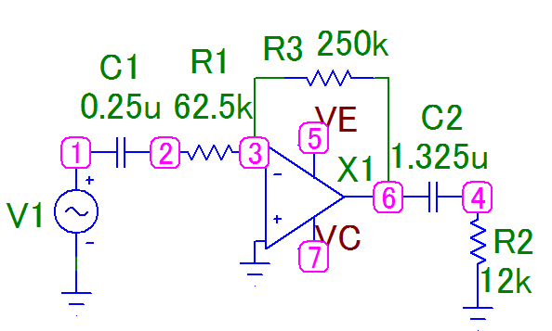

Рис. 7.2 Схема усилителя

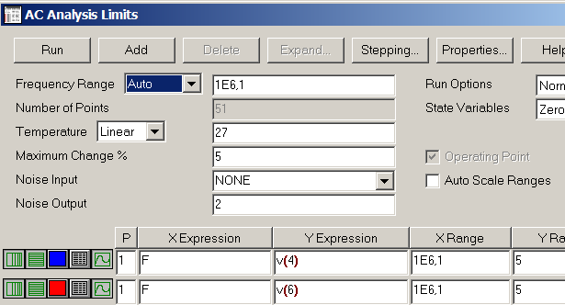

Рис 7.3. Настройка режима АС

1) Выбирая для курсора точку, соответствующую средней частоте 1 кГц, получим, что усиление равно 4, что соответствует расчету.

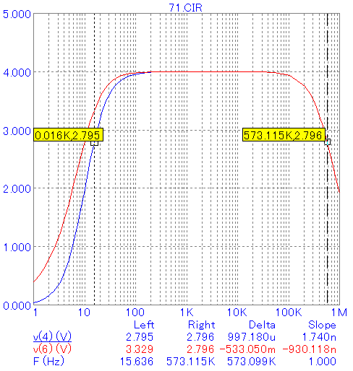

Рис 7.4. Результат анализа АС

3) Для определения граничных тастот устанавливаем курсоры в точки, ординаты которых соответствуют уменьшению усиления до значения, равного 0,7*4 = 2,8. Результат: fн= 16 Гц , fв = 573 кГц. Полосат пропускания с большим запасом превышает диапазон звуковых частот.

**Режим Transient. Получение временных диаграмм.**

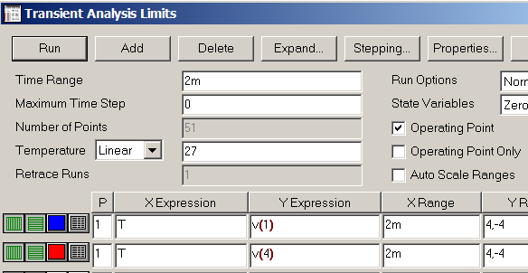

Рис. 7.5 Настройка режима Transirnt

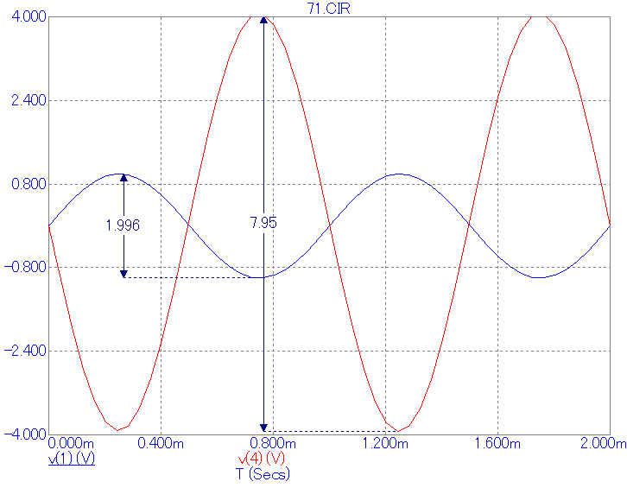

Рис 7.6. Временные диаграммы

При настройке режима учитывается, что источник сигнала на схеме (рис. 7.2) настроен на частоту 1 кГц и амплитуду 1 В. Выходное напяжение будет иметь амплитуду 4 В. На диаграммах можно измерить размах (удвоенную амплитуду) и определить коэффициент усиления (рис. 7.6).

**Задание 7.2. Исследование интегрирующего решающего усилителя.**

Интегрирующий решающий усилитель (рис. 7.5) построен по схеме с параллельной ООС, может иметь несколько входов. По первому закону Кирхгофа, считая ОУ идеальным, запишем: Выходное напряжение пропорционально интегралу от входного напряжения со знаком минус.



А

U0(t)

С

U1(t)

R

Рис. 7.5. Интегратор

Скорость изменения выходного напряжения зависит от входного напряжения и постоянной времени. Рассчитайте скорость изменения выходного напряжения интегратора при заданных параметрах R , C и амплитуде входного импульсного сигнала (параметр Vone генератора Pulse). Результат проверьте моделированием в режиме Transient.

|  |  |  |  |  |  |  |  |  |  |  |
| --- | --- | --- | --- | --- | --- | --- | --- | --- | --- | --- |
| Вариант | 1 | 2 | 3 | 4 | 5 | 6 | 7 | 8 | 9 | 10 |
| С, мкФ | 1,1 | 1,2 | 1,3 | 1,4 | 1,5 | 1,6 | 1,7 | 1,8 | 1,9 | 2,0 |
| R.2, кОм | 50 | 70 | 60 | 80 | 90 | 100 | 110 | 120 | 130 | 140 |
| Vone | 2 | 3 | 4 | 5 | 2 | 3 | 4 | 5 | 2 | 3 |
| Вариант | 11 | 12 | 13 | 14 | 15 | 16 | 17 | 18 | 19 | 20 |
| С, мкФ | 1,1 | 1,2 | 1,3 | 11,4 | 1,5 | 1,6 | 1,7 | 1,8 | 1,9 | 2,0 |
| R.2, кОм | 150 | 170 | 160 | 80 | 190 | 200 | 210 | 220 | 230 | 240 |
| Vone | 4 | 5 | 2 | 3 | 4 | 5 | 2 | 3 | 4 | 5 |

Задано: R=100 кОм, С= 1 мкФ, Vone=2В

Расчет dU9/dt = 2 / (105∙10-6) = 0,2 В/с.

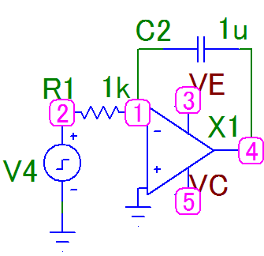

Рис. 7.6 Интегратор

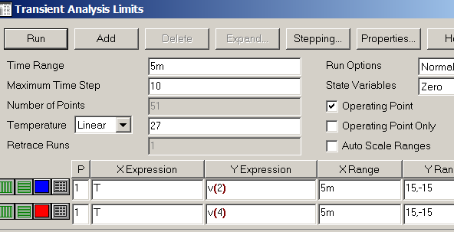

Рис 7.7. Режим Transient

Моделирование в режиме Transient.

На вход интегратора подн сигнал от генератора прямоугольных импульсов с параметрами: VZERO=0, VONE=2, Р1=0, Р2=0, Р3=1 Р4=1 , Р5=2. Временные параметры заданы в секундах, время моделирования установлено 5 с.

Зарисуйте временные диаграммы для сигналов в узлах схемы. Постройте теоретические временные диаграммы, сравните их с экспериментальными.

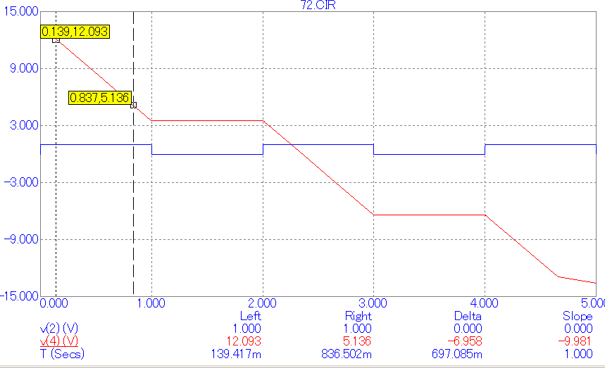

Рис 7.8. Результат анализа Transient

Выполните измерение скорости изменения выходного напряжения, сравнмите эксперименьальное и теоретическое значения.

**Задание 7.3. Исследование формирователя импульсов.**

Если на вход интегратора поступают прямоугольных импульсов, постоянная составляющая которых равна нулю, то на выходе получаются треугольные импульсы. Для получения указанных входных импульсов используют на входе интегратора разделительную цепь C1R1 (рис. 7.8). Полученная схема является интегратором с закрытым для постоянной составляющей входом. Однако, смещение нуля операционного усилителя вызывает в интеграторе накопление ошибки, выходное напряжение изменяется в одном направлении и выходит за пределы активной области характеристик. Для стабилизации положения рабочей точки ОУ в схеме использована ООС по постоянной составляющей сигнала, сигнал которой подается с выхода ОУ на инвертирующий вход через резисторы R1, R2.

Для уменьшения искажений импульсов, возникающих при передаче прямоугольных импульсов через цепь R1C1, необходимо выполнить условие:   
R1∙C1>> R2∙C2.

Рис. 7.9. Интегратор с разделительной цепью

UВхХ

R1

R2

С2

UВыхХ

С1

1) Введите схему (рис. 7.0). Установите параметры генератора прямоугольных импульсов : VZERO=0, VONE=10, Р1=0, Р2=0, Р3=1 Р4=1m , Р5=2m. Временные параметры заданы в миллисекундах,

2) Выполните моделирование в режиме Transient, установите время моделирования 100m.

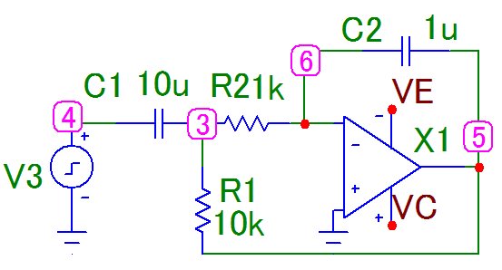

Рис. 7.9. Формирователь 77.7.9ффффффффффффффффффффффффффффффффффффффффффффффффффффффффффффффффффффффффффффффффффффффффффффффффффффффффффффффффффффффффффффффффффффффффффффффффффффффффффффффффффффффффффффф

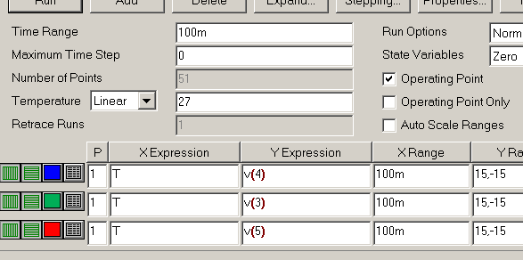м

Рис 7.10. Режим Transient

3) Опишите сигналы, по временным диаграммам для сигналов в узлах схемы.

4) Нажмите F7, выделите окно для небольшого интервала времени (например, 95-100 мс). Выполните измерение параметров входного сигнала интегратора (на схеме узел 3): амплитуды импульсов и скорости изменения напряжения (F0). Определите экспериментальное значение постоянной времени разделительного ФВЧ R1C1, сравните экспериментальное и теоретическое значения.

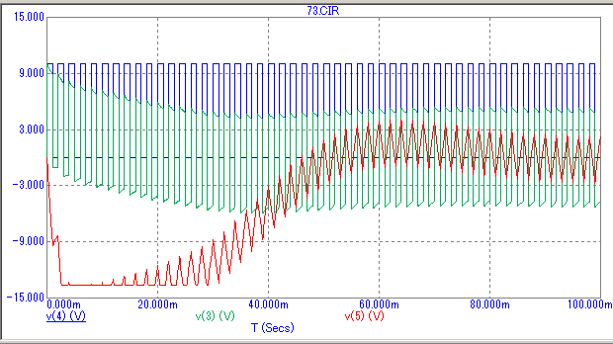

Рис 7.11. Результат анализа Transient

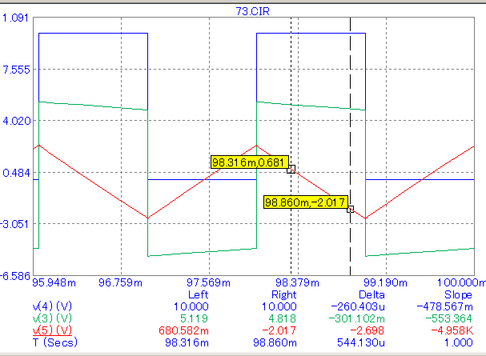

Рис 7.12. Изиерение параметров

**Задание 7.4. Интегрирование гармонического сигнала**

1) Модифицируйте схему (пис. 7.9), подключите к входу формирователя генератор синусоидальных сигналов с параметрами F= 159, А= 10.

2) Выполните моделирование в режиме Transient, установите время моделирования 20m.

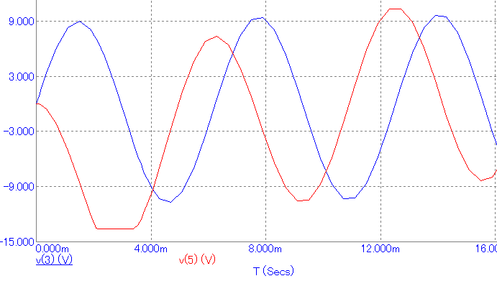

Рис 7.13. Режим Transient

3) Запишите формулы для выходного напряжения интегратора с учетом параметров схемы и входного сигнала.

По результату моделирования (рис. 7.13) определите параметры входеого и выходного сигналов, сравните экспериментальное и теоретическое значения.

**Задание 7.5. Мультивибратор на основе операционного усилителя**

Мультивибратор – генератор импульсов, в схеме которого действует глубокая положительная связь (ПОС). Схема мультивибратора (рис. 7.14) содержит две цепи обратной связи, являющиеся делителями напряжения, содержащими в общем случае комплексные сопротивления. Выход цепи ПОС подключен к неинвертирующему входу ОУ. Эта связь обеспечивает наличие генерации в схеме, она должна быть более быстродействующей, чем ООС. Выход цепи ООС подключен к инвертирующему входу ОУ. Эта связь стабилизирует режим, настраивает ОУ на работу в активном (усилительном) режиме, она должна быть менее быстродействующей , чем ПОС, чтобы не мешать генерированию импульсов.

Uвых

А

А

А

А

Рис. 7.14. Структура  
мультивибратора

В качестве цепей ОС используются RC-цепи (ФВЧ, ФНЧ), или резистивный делитель. В схеме ФВЧ хорошо передает верхние частоты спектра и выполняет функцию форсирующей цепи, а ФНЧ является инерционной, задерживающей цепью.

Существует три варианта построения мхемы, в которых ПОС имеет более высокое быстродействие, чем ООС: 1) цепь ПОС ФВЧ, а цепь ООС ФНЧ; 2) цепь ПОС - резистивный делитель, а цепь ООС ФНЧ; 3) цепь ПОС ФВЧ, а цепь ООС - резистивный делитель. Второй вариант использован в схеме (рис. 7.14).

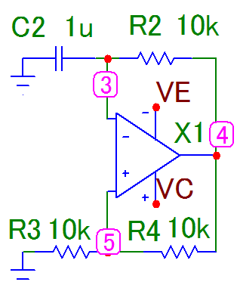

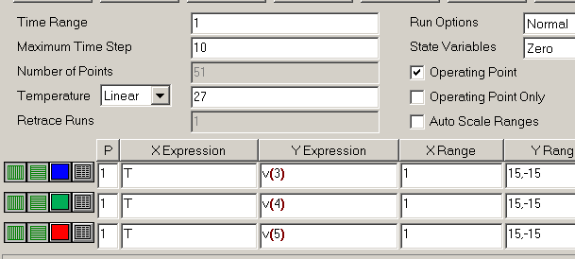

Рис 7.14. Схема мультивибратора

Рис 7.15. Режим Transient

1) Введите схему (рис.7.14), выполните моделирование в режиме Transient (рис.7.15), установите большое время моделирования (1 с.) для того, чтобы на диаграммах отобразился выход мультивибратора в режим генерации импульсов (рис.7.16).

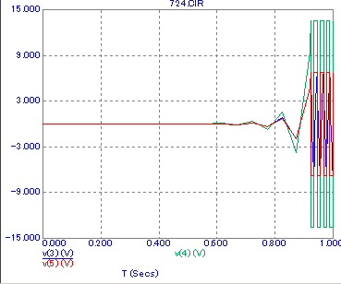

Рис 7.16. Результат анализа

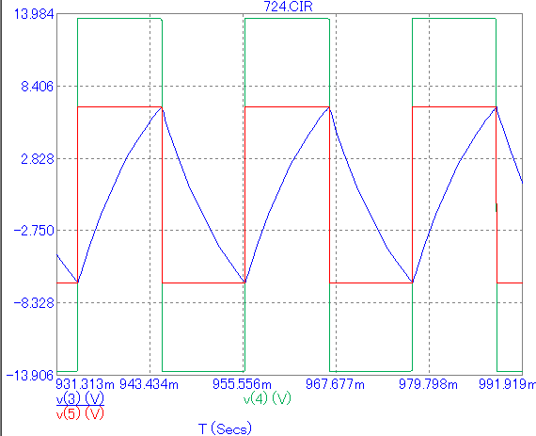

Рис 7.17. Измерение параметров

2) Нажмите F7, выделите участок, соответствующий режиму генерации, выполните измерение параметров. Определите размах (удвоенную амплитуду) сигналов в узлах 3, 4, 5 и период колебания. Рассчитайте теоретическое значение периода Т, сравните его с экспериментальным.

**Задание 7.6. Мультивибратор с заданными параметрами.**

Выполните анализ мультивибратора, при С=5 мкФ, резисторы из таблицы.

диаграммах(рис.7.16)

|  |  |  |  |  |  |  |  |  |  |  |
| --- | --- | --- | --- | --- | --- | --- | --- | --- | --- | --- |
| Вариант | 1 | 2 | 3 | 4 | 5 | 6 | 7 | 8 | 9 | 10 |
| R2, кОм | 11 | 12 | 13 | 14 | 15 | 16 | 17 | 18 | 19 | 20 |
| R3 кОм | 11 | 12 | 13 | 14 | 15 | 16 | 17 | 18 | 19 | 20 |
| R4 кОм | 10 | 15 | 16 | 17 | 18 | 19 | 20 | 21 | 22 | 23 |
| Вариант | 11 | 12 | 13 | 14 | 15 | 16 | 17 | 18 | 19 | 20 |
| R2, кОм | 10 | 9 | 8 | 7 | 10 | 9 | 8 | 7 | 6 | 5 |
| R3, кОм | 10 | 15 | 16 | 17 | 18 | 19 | 20 | 21 | 22 | 23 |
| R4 кОм | 24 | 25 | 26 | 27 | 28 | 29 | 30 | 31 | 322 | 33 |

**Контрольные вопросы**

|  |  |
| --- | --- |
| 1.  2.  3.  4.  5.  6.  7.  8.  9.  10. | Интегратор, формулу для U вых.  Поясните назначение элементов схемы усилителя переменного напряжения.  Поясните назначение элементов схемы формирователя импульсов  Поясните назначение элементов схемы мультивибратора.  Изобразите схему ФВЧ и график для выходного напряжения при скачке на входе.  Изобразите схему ФНЧ и график для выходного напряжения при скачке на входе.  Определите выходное напряжение интегратора при подаче на его вход синусоидального напряжения с заданными амплитудой и частотой.  Поясните физику работы формирователя импульсов.  Поясните физику работы мультивибратора. |